Синичкин день

Несколько лет назад в России по инициативе Союза охраны птиц России «Синичкин день» был объявлен экологическим праздником, и отмечается он 12 ноября. Синичкин день в России считается днем Зиновия-синичника — покровителя птиц.

  По традиции в этот день люди вблизи своих домов развешивают кормушки, подкармливают птиц до самой весны. Почему именно «синичкин день»? Да потому что синица – для Руси божья птица. Раньше в старину на неё гадали: бросали крошки хлеба, кусочки сала и наблюдали: если синичка сначала станет клевать сало, то в доме будет вестись живность, если станет клевать крошки хлеба - то будет в доме достаток.

Вот и в подготовительных группах № 2 и № 8 подготовились к этому дню. День начался с того, что старший воспитатель Олеся Сергеевна Еловикова провела с детьми беседу о том, что это за праздник и как он появился у нас на Руси. Очень важно научить детей любить, уважать и беречь природу, осознавать, что они помогают птицам выжить, тем самым спасают окружающий мир от опасности. Дети пополнили знания о том, где живут эти птицы, чем они питаются, какую пользу приносят. Потом ребята изготовили «птичьи лакомства» и развесили их в птичьей столовой и на участках.

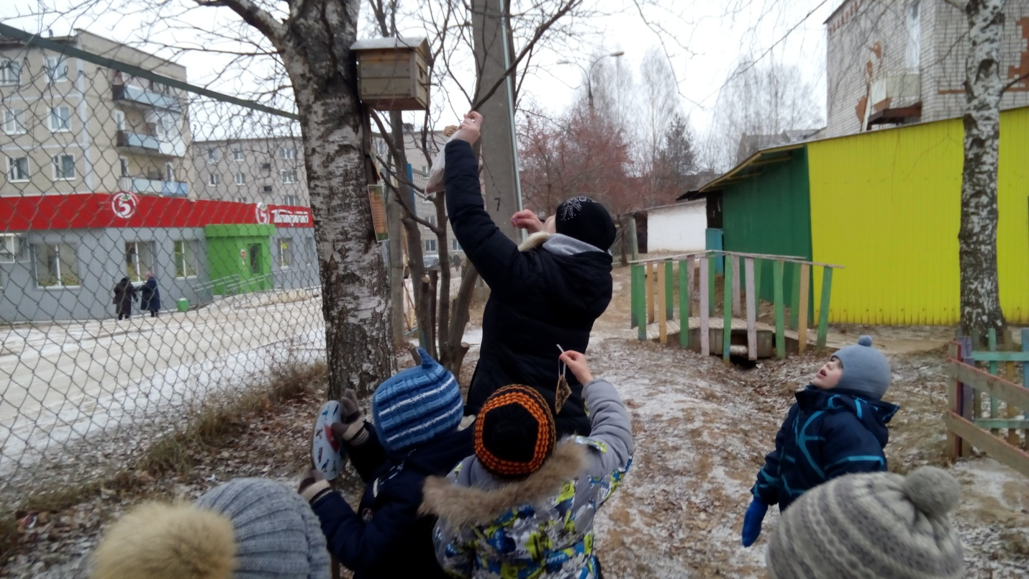

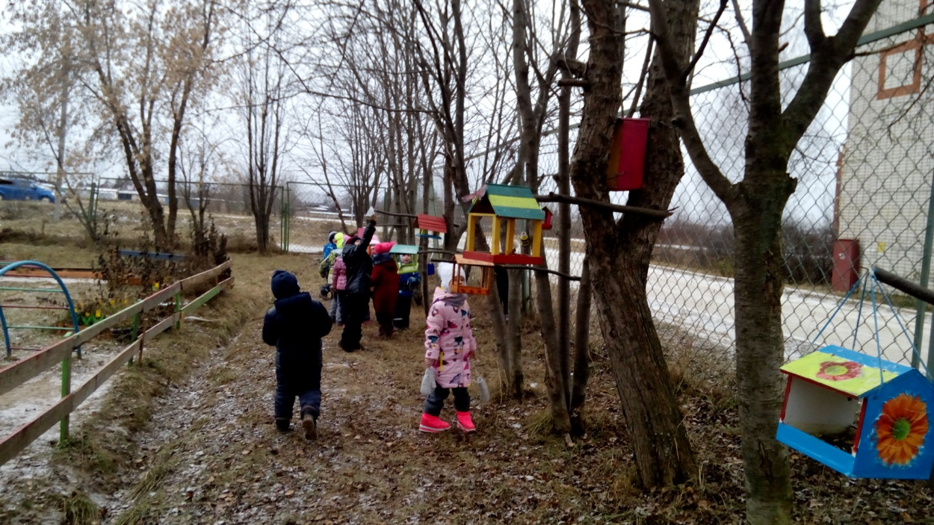

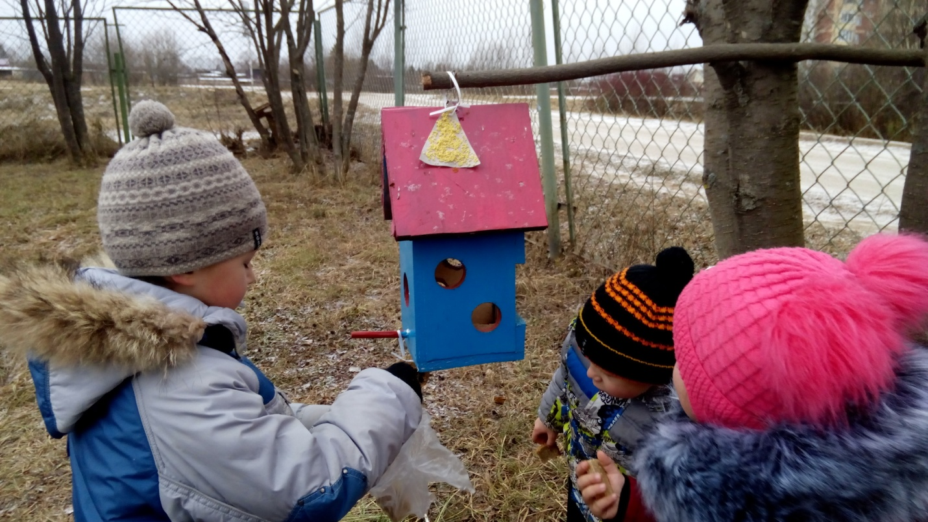

  Ребята обещали всю зиму заботиться о питании птиц и следить за тем, чтоб в кормушках всегда был корм.

Вот такой он СИНИЧКИН ДЕНЬ!